新 书 推 荐

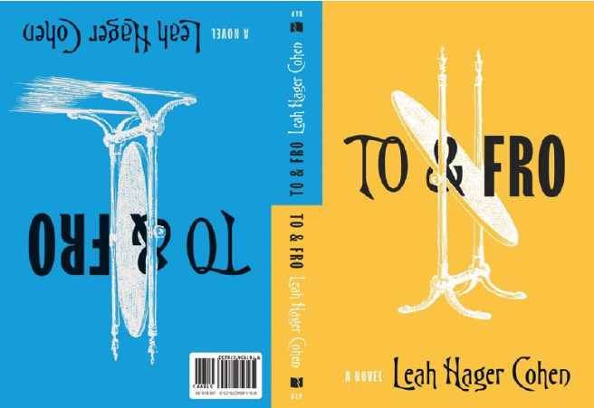

中文书名：《来与去》
英文书名：TO AND FRO
作 者： Leah Hager Cohen
出 版 社： Bellevue Literary Press
代理公司：Karpfinger /ANA/Conor
出版时间：2024年
代理地区：中国大陆、台湾
页 数：407页
审读资料：电子稿
类 型：文学小说

内容简介：

《来与去》是一本极其罕见的小说——真正的创新之作。 它为愿意多做思考的读者提供了无尽的思想食粮，一种智力谜题，以及想象空间。但它同时也会带来一种非常愉悦、温和且引人入胜的、给人持续惊喜的阅读体验。

这部小说有两个开头，却没有常规结尾，由“来”和“去”两个故事组成，它们有时相互映衬，相互反射。这些故事将读者引向人类生活的奥秘，引向我们在这个世界上的不可知的谜团。

主人公是两个处在青春期边缘的女孩，这可能是女性生活中最自由和最有力量的年龄。其中一个，阿尼，似乎不存在于任何时间和地点。 她仿佛诞生于卡夫卡的寓言，带着一个背包和一只偷来的小猫，踏上了寻找她无法命名的东西的旅程。 另一个女孩名叫阿娜梅·佳琳斯基，与她的语言学家母亲和她的弟弟丹尼生活在当今的曼哈顿闹市区。 她也为一些她难以名状的人或物而感到孤独。

《来与去》自始至终保持着一种神秘性——那种人类需要向不可知的事物伸出手来的神秘性。每个女孩都认识到这种需要。她们感觉到这种需要在体内燃烧；她们努力感知它的信息；她们允许它影响自身的行动——即便这会使她们与身处的两个非常不同的世界发生冲突。 而当她们故事的线索在中间相遇，并朝着一个目的地前进时，向前伸手已经足够。

利亚·哈格·科恩创作了一本不同于我们所读过的任何书籍的小说。

贝尔维尤出版社打算按照利亚的构想出版《来与去》，用两个封面装订，以便读者在读完一个部分后从另一侧翻开书，开始读第二个部分。这两部分相互渗透，在中间相遇。

作者简介：


利亚·海格·柯恩（Leah Hager Cohen）出生于曼哈顿，她是《纽约时报书评》（New York Times Book Review）杂志的固定撰稿人，并在马萨诸塞州伍斯特市圣十字学院（College of the Holy Cross）担任创意写作课的教授。

利亚·海格·柯恩是一位深受评论家喜爱的作家，此前出版过五部小说和五部非虚构类作品，其中包括《悲伤列车》（TRAIN SO SORRY）、《玻璃、纸、豆子》（GLASS, PAPER, BEANS）、《无需道歉》（WITHOUT APOLOGY）、《关于梦的那些事》（THE STUFF OF DREAMS）、《热闪电》（HEAT LIGHTNING）、《一颗备受折磨的心》（HEART, YOU BULLY, YOU PUNK）和《屋里的灯光》（HOUSE LIGHTS）。她的作品曾五次入选《纽约时报》年度最佳图书，并因《他人之悲》（THE GRIEF OF OTHERS）入围桔子奖长名单。她的作品也曾入选“图书馆协会年度十佳图书”和“《多伦多环球邮报》年度十佳图书”，深受专业人士和普通读者喜爱。

她现在与她的三个孩子生活在波士顿。

媒体评价：

“《来与去》是一部明亮、迷人、充满创意的小说，每一个转折都充满了乐趣和挑衅（如果不是挑逗的话）。就像是调用着奇特的炼金术，利亚将角色驱动的故事与精彩的哲学探索相结合：解读一切但尊重奥秘，敞开心扉接受世界馈赠的痛苦与欢乐。”
——伊丽莎白·格雷弗(Elizabeth Graver)，著有《观点的终结》(THE END OF THE POINT)和《坎蒂卡》(KANTIKA)

“利亚的作品是一个奇迹。一个世界嵌套在另一个世界中，每个世界都是一个精致的纸楼梯，展开并通向未知的目的地。《来与去》是一个华丽而迷人的书中之谜。”
——瑞秋·卡迪什(Rachel Kadish)，著有《托尔斯泰的谎言》(TOLSTOY LIED: A LOVE STORY）《墨水的重量》(THE WEIGHT OF INK)

“科恩极擅长家庭小说。”
——《图书馆杂志》（星级书评）

“科恩细腻地传达了年轻女孩的不确定状态和忧郁心理。”
--《出版者周刊》（星级书评）

“文笔华丽巧妙，将我们从过去带到现在，再带回到过去。探索失去、悲伤和渴望的后续。”
——《柯克斯评论》（星级书评）

感谢您的阅读！
请将反馈信息发至：版权负责人
Email：Rights@nurnberg.com.cn
安德鲁·纳伯格联合国际有限公司北京代表处
北京市海淀区中关村大街甲59号中国人民大学文化大厦1705室, 邮编：100872
电话：010-82504106, 传真：010-82504200
公司网址：http://www.nurnberg.com.cn
书目下载：http://www.nurnberg.com.cn/booklist_zh/list.aspx
书讯浏览：http://www.nurnberg.com.cn/book/book.aspx
视频推荐：http://www.nurnberg.com.cn/video/video.aspx
豆瓣小站：http://site.douban.com/110577/
新浪微博：安德鲁纳伯格公司的微博_微博 (weibo.com)
微信订阅号：ANABJ2002


